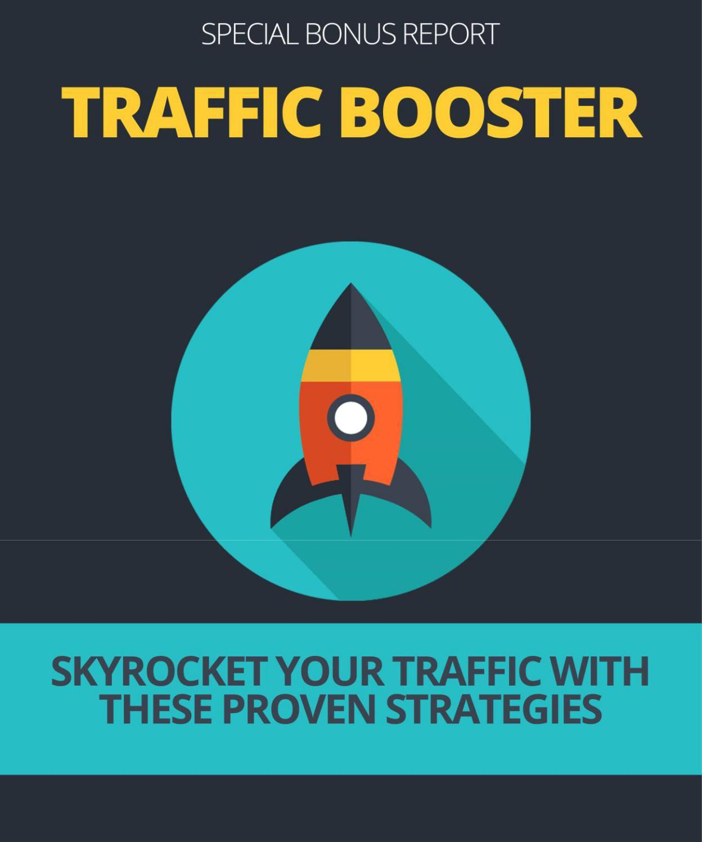

Introdução

O tráfego é a força vital do seu negócio online. Não importa se você está envolvido em marketing de nicho, marketing afiliado, vende produtos físicos ou produtos digitais, ou se simplesmente está interessado em aumentar o conhecimento da marca; sem tráfego, seu site será linear, assim como sua capacidade de criar um negócio on-line bem-sucedido.

A verdade é que, quando se trata de iniciar um site, encontrar e atrair tráfego, é realmente bastante simples se você reservar um tempo para estruturar cuidadosamente suas campanhas antes do lançamento.

Você precisa criar um sistema baseado na longevidade, para poder continuar gerando tráfego para o seu site muito depois da corrida inicial.

Então, vamos direto ao cerne da questão; criando uma campanha de tráfego sólida e poderosa que disparará suas vendas e aumentará o reconhecimento da sua marca!

Tráfego de redes sociais

Aqueles que não aproveitaram o poder do marketing social estão perdendo uma das estratégias mais fáceis de gerar tráfego novo e direcionado, sem nenhum custo.

Uma das redes sociais mais populares, com notável poder de marca, é o Twitter!

A interface do Twitter é simples de navegar e sua popularidade é imbatível em comparação com qualquer outra comunidade social, aceite o Facebook. O Twitter é ideal para links mais curtos, espirituosos e sensíveis ao tempo,

Twitter 310.000.000 - Visitantes mensais únicos estimados

O truque para gerar tráfego com portais de informação como o Twitter é ser o mais ativo possível e publicar uma mistura de mensagens gratuitas e informativas (chamadas de 'tweets'), além de mensagens promocionais que enviarão as pessoas através dos links de afiliados. para o site do comerciante.

Enquanto a promoção no Facebook pode ajudar seu site a aparecer em resultados de pesquisa personalizados e parece especialmente eficaz em "ganhar dinheiro online", roupas pessoais ou nichos para os pais.

Facebook | 1.100.000.000 - Visitantes mensais únicos estimados

Se você é uma loja de roupas ou gosta de produtos de beleza para envio direto, pode encontrar ótima tração em sites sociais com muitas imagens, como Pinterest e Instagram.

Sempre tente pensar em maneiras de ser divertido, pois a maioria das pessoas nas mídias sociais está interessada em fazer contatos e se comunicar com novos amigos e reluta em clicar em links ou visitar sites que eles consideram promocionais. Isso significa que você precisa adotar uma abordagem muito diferente ao promover através dessas redes.

Com sites de redes sociais, você pode:

- Direcione contatos para uma página do aperto, na qual você oferece um produto / download gratuito para incentivar as inscrições a criar uma lista de mala direta. (Se os sites permitirem isso).

- Dirija contatos para o seu blog, onde eles podem aprender mais sobre você e sua empresa.

- Crie reconhecimento da marca e uma base maior de seguidores, usando esta opção para agradecê-los por segui-lo, incluindo simplesmente o URL do site na sua mensagem automatizada.

Sites de redes sociais adicionais que vale a pena aderir:

LinkedIn | 255.000.000 - Visitantes mensais únicos estimados Pinterest | 250.000.000 - Visitantes mensais únicos estimados Google Plus + | 120.000.000 - Visitantes mensais únicos estimados Tumblr | 110.000.000 - Visitantes mensais únicos estimados Instagram | 100.000.000 - Visitantes mensais únicos estimados Reddit | 85.000.000 - Visitantes mensais únicos estimados

Tráfego com vídeo

Você pode gerar rapidamente tráfego sem parar a partir de envios de vídeo. Para começar, crie um videoclipe curto e faça o upload para os diretórios de vídeo populares, comohttp://www.YouTube.com.

YouTube | 1.000.000.000 - Visitantes mensais únicos estimados

Uma maneira fácil de criar apresentações de vídeo é usar o conteúdo do artigo que você já criou para desenvolver rapidamente “vídeos do artigo”.

Um bom serviço para isso é encontrado em http://www.ArticleVideoRobot.com

O Article Video Bot pega seus artigos existentes e cria vídeos ao vivo e conversando! Tudo o que você precisa fazer é copiar e colar o conteúdo do artigo em um formulário on-line, e o Article Video Robot converterá o material em um vídeo de alta qualidade em segundos!

O tráfego que você será capaz de gerar apenas aproveitando o conteúdo do artigo dessa maneira começará a gerar tráfego através dos links de seus afiliados quase que instantaneamente!

Outra estratégia poderosa para esquecer seus vídeos distribuídos rapidamente,

enquanto maximizar a circulação é criando uma conta.

Aqui estão os principais sites de distribuição de vídeo para incluir em suas campanhas de marketing de vídeo:

É claro que o YouTube http://www.YouTube.com

Daily Motion http://www.DailyMotion.com

Vimeo http://www.Vimeo.com

E se você tiver algum vídeo curto, engraçado ou emotivo, tente…

Videira 42.000.000 - Visitantes mensais únicos estimados

Artigo Marketing

O marketing de artigos era um dos métodos mais populares de gerar tráfego relevante (e back links) de sites de autoridade, para maximizar rapidamente seu alcance com conteúdo de alta qualidade que se comunica diretamente com seu público-alvo. Este método está atrasado nos últimos anos, mas ainda tem alguns benefícios.

O marketing do artigo não precisa ser uma estratégia demorada. Se você não conseguir criar artigos por conta própria, basta terceirizá-los para freelancers experientes a preços acessíveis (consultewww.Elance.com ou www.Guru.com para escritores em potencial).

Os melhores lugares para publicar seus artigos são sites de autoridades reais, como Forbes.com, Entrepreneur.com e sites de nicho que visam seu público-alvo, como parenting.com etc.

Uma boa maneira de encontrar lugares para enviar seus artigos de nicho é acessar o Alexa.

Exemplo de parentalidade seria www.alexa.com/topsites/category/Home/Family/Parenting

O melhor de tudo é que você só precisa de alguns artigos para iniciar o processo e simplesmente trabalha para enviar conteúdo regular a cada semana para criar seu portfólio e expandir seu alcance. Você pode usar os artigos para marketing e também para criar páginas em branco, postagens de blog e ebooks.

Com o marketing do artigo, você pode construir rapidamente o reconhecimento da marca e ser visto como uma autoridade em seu mercado ou setor por pessoas reais, o que é importante nos dias de hoje.

Ao criar seus artigos para distribuição, lembre-se de que o título do seu artigo é um dos componentes mais importantes. Se você escolher o título errado, não poderá provocar interesse ou atrair atenção; portanto, reserve um tempo para escolher títulos relevantes que incorporem suas palavras-chave e fale diretamente com seu público-alvo. Você tem apenas alguns segundos para puxá-los!

Geralmente, seus artigos nunca devem ter mais de 300 a 350 palavras, mas cada site pode ter diferentes comprimentos. Na maioria das vezes, isso é suficiente para que seu artigo seja aceito, mas não para perder a atenção dos leitores.

Você também deseja garantir que seu conteúdo seja único, direcionado e estruturado para que ele atenda às preocupações de seus clientes em potencial, responda às perguntas deles e solidifique sua capacidade de fornecer a eles as informações que eles estão procurando.

Se você é novo no marketing de artigos, aqui está uma rápida visão geral de como ele funciona:

- Você cria e envia artigos de qualidade com foco em tópicos, produtos ou nichos de mercado específicos.

✓

Quanto mais artigos de QUALIDADE você tiver em circulação, mais exposição você receberá. No entanto, para direcionar os visitantes ao seu site, você deve criar uma caixa de recurso de um autor altamente segmentada que contenha seu link externo, além de mais informações sobre você ou o que você está oferecendo. Verifique cada site para ver as regras da caixa do autor.

✓

Os mecanismos de pesquisa indexam artigos publicados em sites de autoridade e, usando palavras-chave e tópicos relevantes, você começa a classificar para frases-chave específicas, aumentando sua exposição instantaneamente à medida que as pessoas localizam seus artigos ao inserir essas combinações de palavras-chave nos mecanismos de pesquisa.

✓

Trabalhe consistentemente no sentido de adicionar mais artigos, aumentando seu alcance geral ao poder classificar frases de palavras-chave individuais, enquanto cobre vários nichos de mercado de maneira rápida e fácil. O envio de 2 a 4 artigos por semana ajudará você a manter o ritmo, enquanto expande seu alcance a cada envio de artigo.

O marketing do artigo é uma forma de geração de tráfego que requer um esforço contínuo e tem alcance real para pessoas reais, se você estiver recebendo artigos de qualidade diante de olhos reais. Embora você possa configurar um sistema sólido de marketing de artigos que continuará produzindo resultados e gerando exposição, a fim de aproveitar ao máximo suas campanhas de marketing de artigos, convém continuar enviando novos conteúdos semanalmente.

Tráfego de comunicados de imprensa

Com os comunicados à imprensa, você pode começar a gerar tráfego MASSIVO dentro de alguns dias e o custo de enviar um comunicado à imprensa é muito acessível; na verdade, existem serviços de distribuição de comunicados à imprensa gratuitos on-line que você pode usar.

Para criar um comunicado de imprensa eficaz, basta escolher um dos seus artigos e ajustá-lo para que fique estruturado para parecer mais notícias, em vez de conteúdo.

O objetivo de um comunicado de imprensa é fazer um anúncio importante e, portanto, você precisa modificar um pouco o seu artigo para que ele seja formatado corretamente e pareça ser uma notícia digna.

Os Press Releases exigem uma estrutura específica para serem aceitos e ajudar você a começar; aqui está a anatomia básica de um comunicado de imprensa adequado:

Who

o que

Quando

Onde

Por quê

Who: Sobre quem ou o que é seu comunicado de imprensa? Você precisa incluir essas informações no primeiro segmento do seu comunicado de imprensa.

o que: Sobre o que é seu comunicado de imprensa.

Quando: Quando o produto ou serviço que você está promovendo está sendo lançado ou disponibilizado.

Por quê: Os benefícios do produto ou serviço e por que seu leitor deve comprar.

Aqui estão os principais serviços de envio de press releases:

Minhas duas escolhas favoritas são PR Web http://www.PRweb.com e PR Newswire www.prnewswire.com

Nome

Pacotes de Press Release

Comunicado de Imprensa 24/7

$ 0– $ 389 / comunicado de imprensa

eReleases

US $ 249 a US $ 499 / comunicado à imprensa

PR Newswire

0 a 499 dólares / mês

Online PR Media

$ 0– $ 389 / comunicado de imprensa

NOTA: Com o PR Web, você pode ter seu comunicado de imprensa aprovado em questão de um ou dois dias, mas o que você deseja ter em mente é que seu comunicado de imprensa deve ser “digno de notícia”. Muitos dos principais serviços de distribuição de press releases não aprovam nada que seja considerado comercial demais!

Tráfego de apresentações de slides

Com sites como www.Scribd.com e www.SlideShare.net , você pode literalmente começar a gerar tráfego principal por meio dos links de afiliados momentos após o upload da apresentação de slides nos sites da comunidade.

Esses sites têm uma classificação excepcional nos motores de busca, de modo que a apresentação de slides pode começar a gerar visualizações quase instantaneamente.

Ao enviar suas apresentações de slides para os principais sites como www.SlideShare.net e www.Scribd.com certifique-se de integrar tags e palavras-chave para que suas apresentações de slides apareçam sempre que um usuário realizar uma pesquisa no site usando as palavras-chave escolhidas.

Aqui estão os principais lugares para enviar suas apresentações e apresentações de slides:

http://www.Scribd.com

http://www.Slideshare.net

http://www.4shared.com

Ferramentas

Aqui estão links rápidos para algumas ferramentas que ajudarão você a manter o tráfego assim que começar a colocá-los em circulação…

Use estas ferramentas para promover e lucrar online:

Macaco da página de destino: http://landingpagemonkey.com/

Macaco Catcha: http://catchamonkey.com/

Macaco de compartilhamento social: http://socialsharemonkey.com/

Macaco pop-up: http://popupmonkey.com/

Macaco de contagem regressiva: http://countdownmonkey.com/

Atenção Monkey: http://attentionmonkey.com/

